# Python的安装

## 建立子目录：

为便于软件的管理，建议将软件安装在非C(系统)盘，且设置两个子目录：

例如： D:\Python

\python # 安装python的软件

\Workspace #放置自己编制的程序

这是我的计算机中的软件名称。(目录是安装字母顺序排序的，设置APython，是为了让这个目录放在最上面)

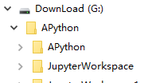

## 运行程序：

**双击** 

安装时的注意事项：

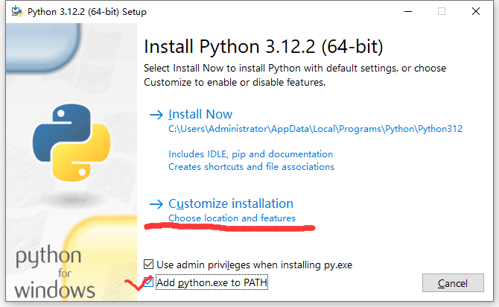

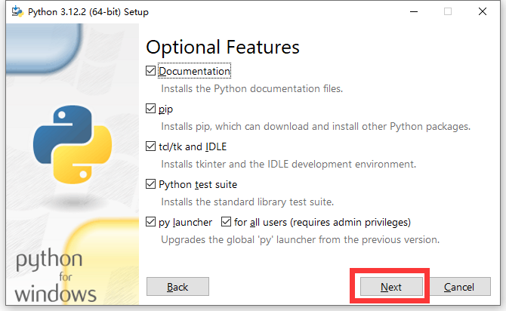

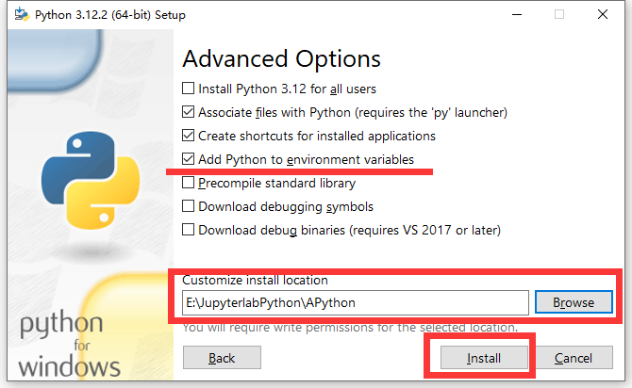

## 检查python是否安装好：

在dos命令界面运行 python -V.

dos命令界面:

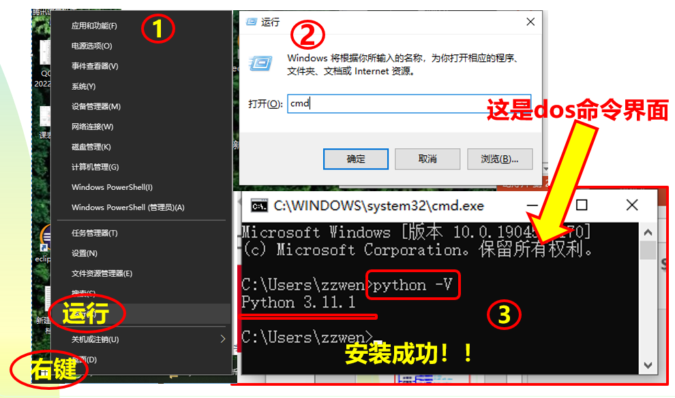

# 开发集成环境jupyterlab的安装：

Jupyter： 音标:/ˈdʒuːpɪtə(r)/ 朱批特儿

## 1、安装 jupyterlab（在dos命令界面运行）

安装**键入命令：**：pip install jupyterlab -i <https://pypi.tuna.tsinghua.edu.cn/simple/>

升级**键入命令：**

pip install --upgrade jupyterlab -i <https://pypi.tuna.tsinghua.edu.cn/simple/>

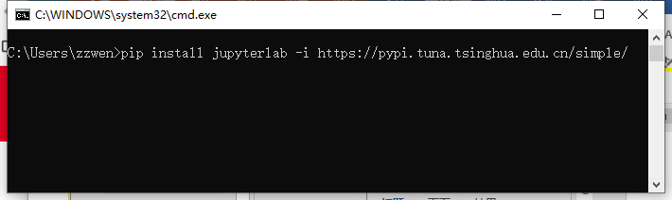

下述的操作是使Jupyterlab工作时更完美---可选项

## 2、汉化：（jupyterlab）

**键入命令：**

pip install jupyterlab-language-pack-zh-CN -i <https://pypi.tuna.tsinghua.edu.cn/simple/>

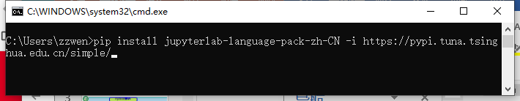

# 三、JupyterLab 工作空间 ：

1.在cmd中输入命令使Jupyter产生配置文件：Jupyter\_lab\_config.py(有的配置文件名为：Jupyter\_notebook\_config.py)

**键入命令：**jupyter [lab](https://so.csdn.net/so/search?q=lab&spm=1001.2101.3001.7020" \t "_blank) --generate-config （lab前后是空格，若没有空格会出现错误）

（有的需要**键入命令：**jupyter notebook --generate-config）

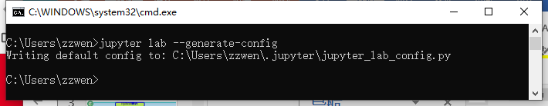

2.在计算机里如下路径找到刚才生成的配置文件

C:\Users\zzwen\.jupyter\jupyter\_lab\_config.py

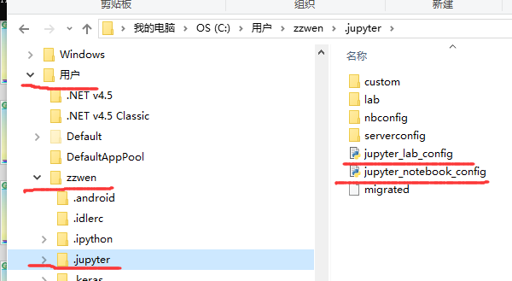

3.用python的IDLE编辑器打开此配置文档，并用搜索（Ctrl+F）找到如下字段：

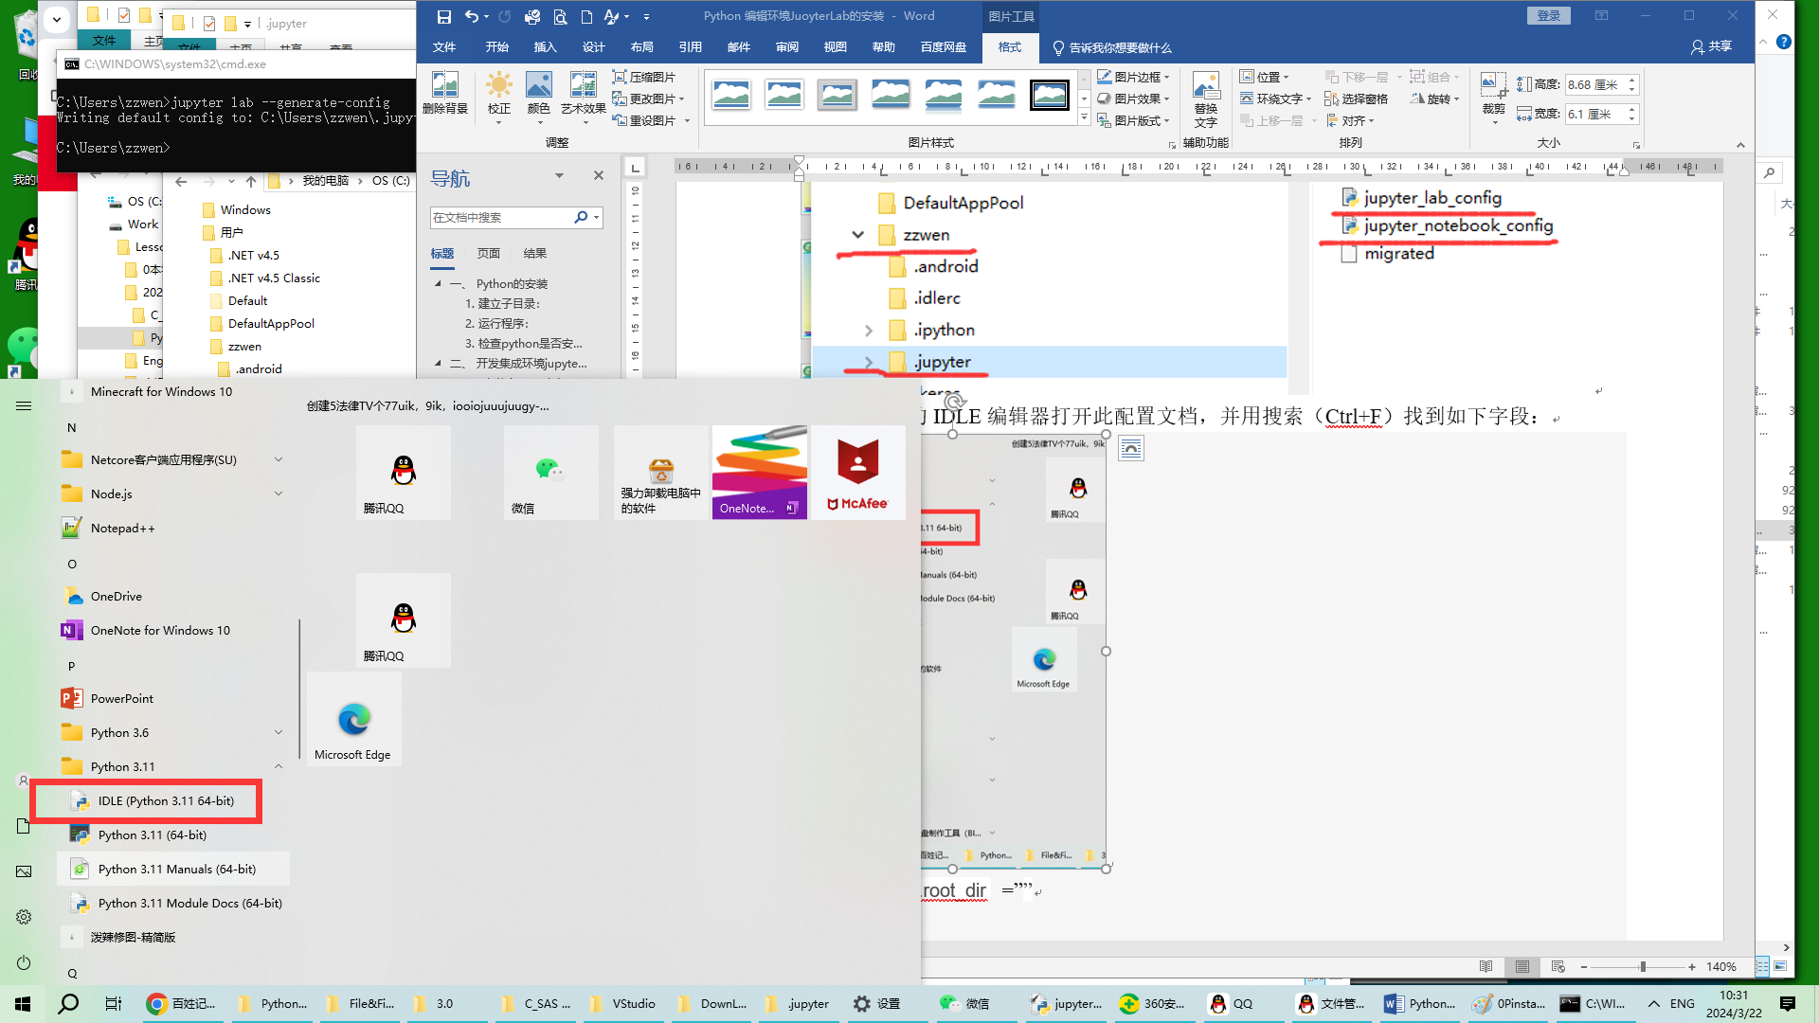

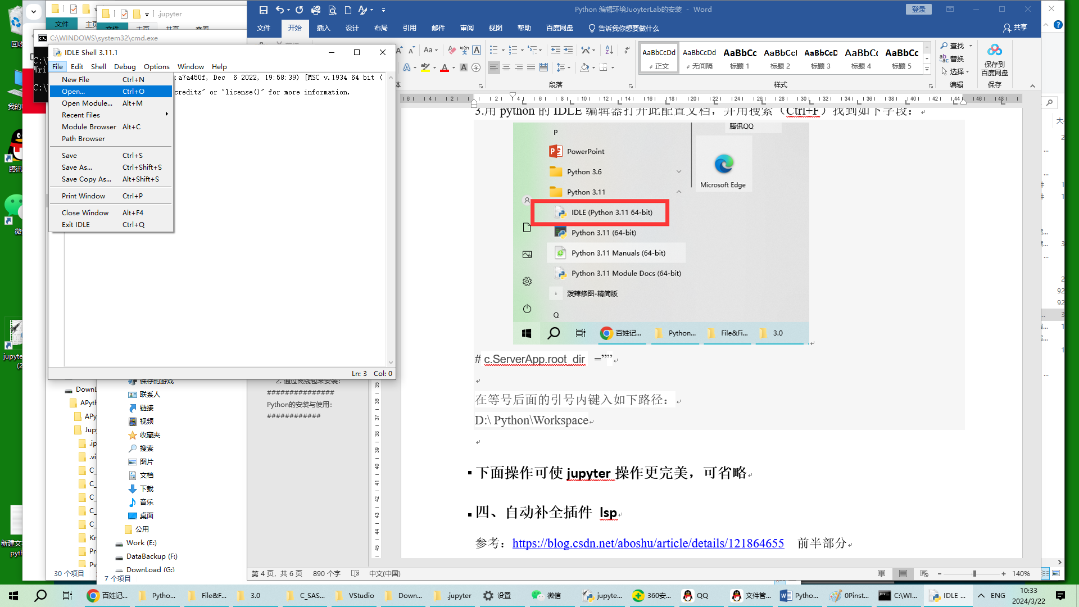 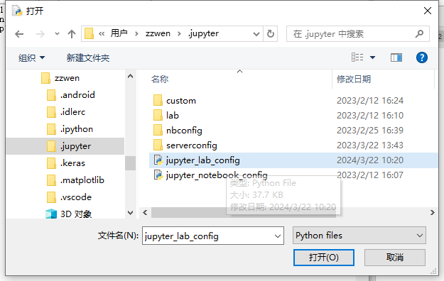

# c.ServerApp.root\_dir  =””

或： # c.ServerApp.notebook\_dir  =””

去掉“#”，顶格写，在等号后面的引号内键入如下路径：

D:\ Python\Workspace

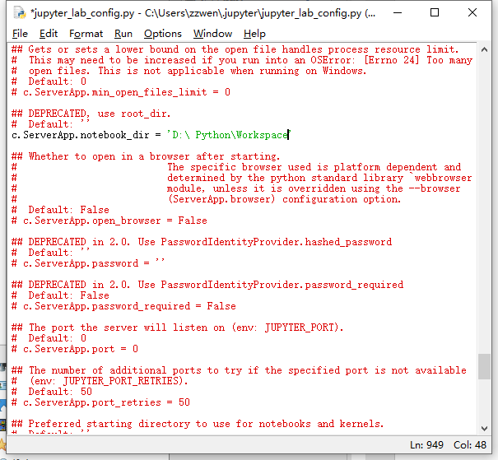

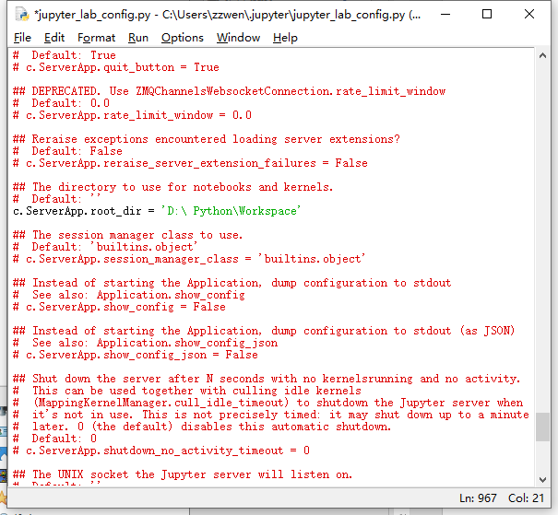

# 下面操作可使jupyter操作更完美，可省略

# 四、自动补全插件 lsp

参考：<https://blog.csdn.net/aboshu/article/details/121864655> 前半部分

## 安装nodejs，



## 2. 安装 jupyterlab-lsp 扩展（在dos命令界面运行）

**键入命令：**pip install jupyterlab-lsp -i https://pypi.tuna.tsinghua.edu.cn/simple/

## 3. 安装 LSP servers

**键入命令：**pip install --upgrade python-lsp-server[all] -i <https://pypi.tuna.tsinghua.edu.cn/simple/>

## 4.在Jupyterlab上使用需要安装扩展插件

# 安装并激活插件

**键入命令：**jupyter nbextension install assets

**键入命令：**jupyter nbextension enable assets/main

## 5. RISE ----PPT(使用jupyternotebook设计PPT)

**键入命令：**pip install RISE -i <https://pypi.tuna.tsinghua.edu.cn/simple/>

# ###############

# 五、第三方包pygame (用于游戏软件的编写)的安装

## 1. 在线安装pygame包。

**键入命令：**pip install jupyterlab-lsp -i https://pypi.tuna.tsinghua.edu.cn/simple/

## 2. 通过离线包来安装：

（1）下载的是 .gz包：python安装模块通过setup.py安装：

在windows文件管理界面找到解压后的文件目录，在地址栏使用%comspec% 进入 dos状态，键入：

**键入命令：**python setup.py build

或**键入命令：**：python setup.py install

（2）下载的是.whl文件，放到Scripts文件夹下，进入dos状态（Scripts文件夹）

**键入命令：**pip install pygame-2.1.3.dev8-cp311-cp311-win\_amd64.whl

jupyter

音标:/ˈdʒuːpɪtə(r)/ 朱批特儿

# ###############

# Python的安装与使用：

要使用最新版的pip。

* 升级pip:

python.exe -m pip install --upgrade pip -i <https://pypi.tuna.tsinghua.edu.cn/simple/>

（-i <https://pypi.tuna.tsinghua.edu.cn/simple/>， 是清华镜像服务器，加快软件的下载速度）

* 检查python的环境安装是否正确:

python –V

若是没有显示正确的版本号，说明python安装时没有设置环境变量，PC机在执行命令时找不到命令存储的地址，所以需要设置环境变量，使PC机能够找到python的命令。

在计算机的高级设置->用户变量，设置以下环境变量：

Path:添加：

G:\APython\Python

G:\APython\Python\Scripts

# ############